INFORME DE REGISTRO
FOTOGRAFICO Y DOCUMENTAL

- DESCRIPCIÓN DE LAS EVIDENCIAS.
- Comportamiento del envío de cada PTAP, el nivel de los tanques en el transcurso del día fue óptimo y garantizó el suministro y continuidad a los usuarios. Imágenes: Información suministrada por el sistema de telemetría.
 | PTAP SANTA ROSA |  | PTAP VILLA SANTANA
Fecha/Hora | Q RANGO OPERACIÓN (LPS) | Q INS (LPS) | Q RANGO OPERACIÓN (LPS) | Q INS (LPS)
06/05/2020 19:00 | 80-180 | 101 | 150-350 | 306
06/05/2020 20:00 | 80-180 | 90 | 150-350 | 337
06/05/2020 21:00 | 80-180 | 200* | 150-350 | 339
06/05/2020 22:00 | 80-180 | 130 | 150-350 | 348
06/05/2020 23:00 | 80-180 | 111 | 150-350 | 348
07/05/2020 00:00 | 80-180 | 108 | 150-350 | 314
07/05/2020 01:00 | 80-180 | 98 | 150-350 | 309
07/05/2020 02:00 | 80-180 | 114* | 150-350 | 303
07/05/2020 03:00 | 80-180 | 101 | 150-350 | 306
07/05/2020 04:00 | 80-180 | 89 | 150-350 | 250
07/05/2020 05:00 | 80-180 | 83 | 150-350 | 214
07/05/2020 06:00 | 80-180 | 81 | 150-350 | 181
07/05/2020 07:00 | 80-180 | 85 | 150-350 | 184
07/05/2020 08:00 | 80-180 | 85 | 150-350 | 245
07/05/2020 09:00 | 80-180 | 91 | 150-350 | 203
07/05/2020 10:00 | 80-180 | 72 | 150-350 | 250
07/05/2020 11:00 | 80-180 | 57 | 150-350 | 284
07/05/2020 12:00 | 80-180 | 85 | 150-350 | 284
07/05/2020 13:00 | 80-180 | 88 | 150-350 | 278
07/05/2020 14:00 | 80-180 | 87 | 150-350 | 270
07/05/2020 15:00 | 80-180 | 162 | 150-350 | 270
07/05/2020 16:00 | 80-180 | 47 | 150-350 | 81
07/05/2020 17:00 | 80-180 | 117 | 150-350 | 370
07/05/2020 18:00 | 80-180 | 115 | 150-350 | 362
* Se llama a Empocabal o Villa Santana para regular envío

- Reporte de daños evidenciados en el servicio de acueducto.
NO SE PRESENTARON DAÑOS QUE REPRESENTARAN SUSPENSIÓN DEL SERVICIO EN EL TRANSCURSO DEL DÍA

- REGISTRO FOTOGRAFICO
  - ACTIVIDAD Nro 1:
PTAP SANTA ROSA
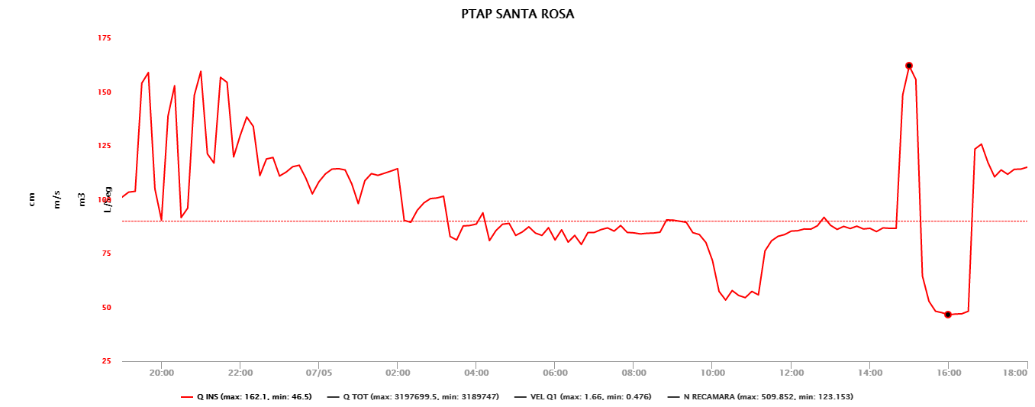

PTAP VILLASANTANA
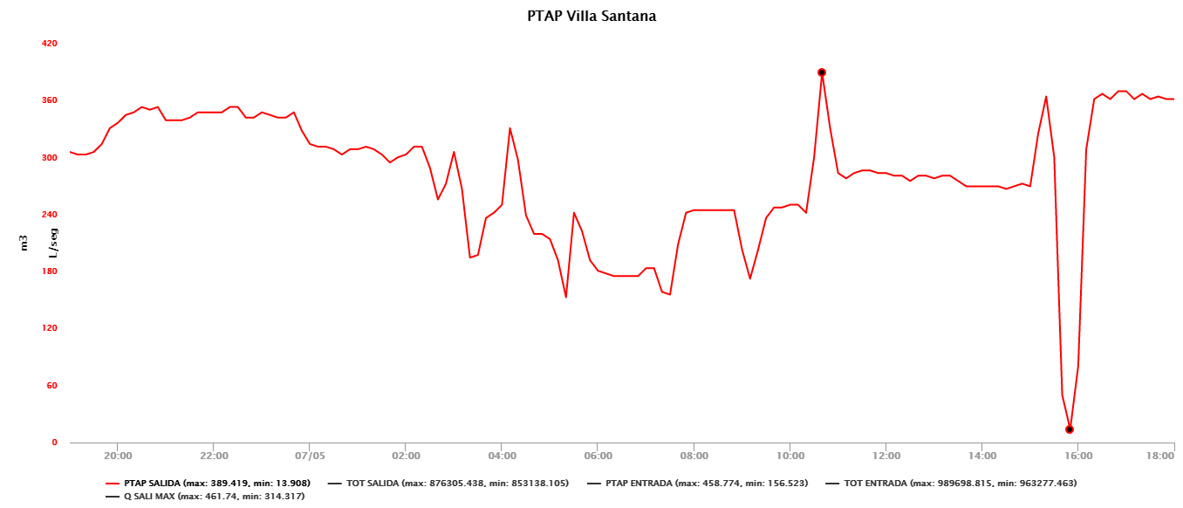

2.REGISTRO FOTOGRAFICO
  - ACTIVIDAD Nro 2:

Foto 1: | Foto 2:

